Hệ quản trị Cơ sở dữ liệu
Phụ trách: TS. Võ Thị Hồng Thắm
Lab 3- Stored Procedure

Phần 1-Bài tập có hướng dẫn
Mục tiêu:
- Luyện tập kỹ năng viết và sử dụng stored procedure trong SQL Server.
Yêu Cầu:
- Viết các câu lệnh SQL để tạo các stored procedure trên.
- Thực hiện các stored procedure trên SQL Server để kiểm tra kết quả.
- Kiểm tra kết quả để đảm bảo tính chính xác.
Bài Tập:
- Tạo Stored Procedure để thêm sinh viên mới vào bảng SINHVIEN.
  - Thông tin cần nhập: MASV, HOSV, TENSV, PHAI, NGAYSINH, NOISINH, MAKH, HOCBONG.
  - Nếu MASV đã tồn tại, trả về thông báo lỗi "Mã sinh viên đã tồn tại".
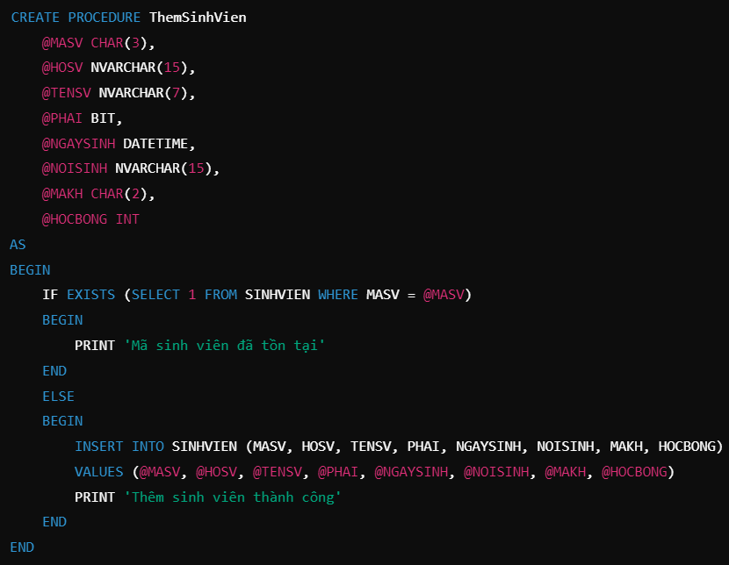

CREATE PROCEDURE ThemSinhVien
@MASV CHAR(3),
@HOSV NVARCHAR(15),
@TENSV NVARCHAR(7),
@PHAI BIT,
@NGAYSINH DATETIME,
@NOISINH NVARCHAR(15),
@MAKH CHAR(2),
@HOCBONG INT
AS
BEGIN
IF EXISTS (SELECT 1 FROM SINHVIEN WHERE MASV = @MASV)
BEGIN
PRINT N'Mã sinh viên đã tồn tại'
END
ELSE
BEGIN
INSERT INTO SINHVIEN (MASV, HOSV, TENSV, PHAI, NGAYSINH, NOISINH, MAKH, HOCBONG)
VALUES (@MASV, @HOSV, @TENSV, @PHAI, @NGAYSINH, @NOISINH, @MAKH, @HOCBONG)
PRINT N'Thêm sinh viên thành công'
END
END

Chạy đoạn lệnh trên được kết quả :
Và stored procedure được lưu ở:
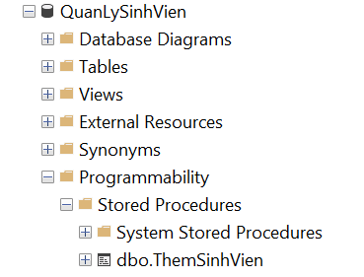

Chạy thực thi:
EXEC ThemSinhVien
@MASV = 'A01',
@HOSV = N'Tran',
@TENSV = N'Van A',
@PHAI = 1,
@NGAYSINH = '2000-01-01',
@NOISINH = N'TP.HCM',
@MAKH = '01',
@HOCBONG = 100000;

Được kết quả thêm thành công:
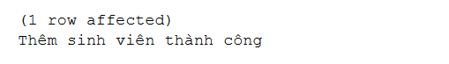

- Tạo Stored Procedure để cập nhật thông tin sinh viên.
  - Thông tin cần nhập: MASV, HOSV, TENSV, PHAI, NGAYSINH, NOISINH, MAKH, HOCBONG.
  - Nếu MASV không tồn tại, trả về thông báo lỗi "Mã sinh viên không tồn tại".
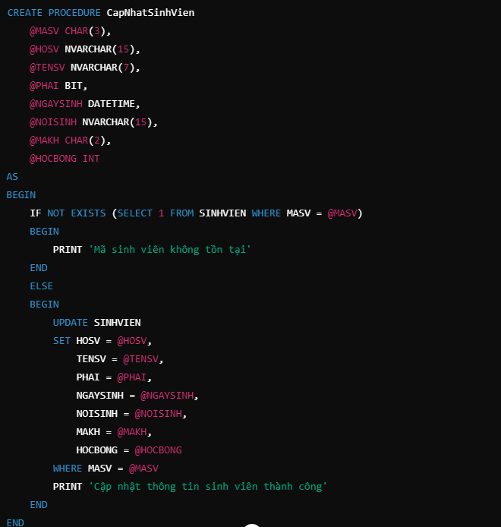
CREATE PROCEDURE CapNhatSinhVien
@MASV CHAR(3),
@HOSV NVARCHAR(15),
@TENSV NVARCHAR(7),
@PHAI BIT,
@NGAYSINH DATETIME,
@NOISINH NVARCHAR(15),
@MAKH CHAR(2),
@HOCBONG INT
AS
BEGIN
IF NOT EXISTS (SELECT 1 FROM SINHVIEN WHERE MASV = @MASV)
BEGIN
PRINT 'Mã sinh viên không tồn tại'
END
ELSE
BEGIN
UPDATE SINHVIEN
SET HOSV = @HOSV,
TENSV = @TENSV,
PHAI = @PHAI,
NGAYSINH = @NGAYSINH,
NOISINH = @NOISINH,
MAKH = @MAKH,
HOCBONG = @HOCBONG
WHERE MASV = @MASV
PRINT N'Cập nhật thông tin sinh viên thành công'
END
END
Chạy thực thi:
EXEC CapNhatSinhVien
@MASV = 'A01',
@HOSV = N'Nguyen',
@TENSV = N'Van B',
@PHAI = 1,
@NGAYSINH = '2000-02-02',
@NOISINH = N'Hanoi',
@MAKH = '01',
@HOCBONG = 200000;
Được kết quả cập nhật thành công
- Tạo Stored Procedure để xóa sinh viên khỏi bảng SINHVIEN.
  - Thông tin cần nhập: MASV.
  - Nếu MASV không tồn tại, trả về thông báo lỗi "Mã sinh viên không tồn tại".

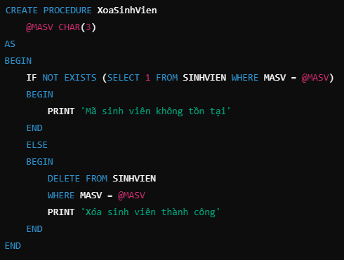
CREATE PROCEDURE XoaSinhVien
@MASV CHAR(3)
AS
BEGIN
IF NOT EXISTS (SELECT 1 FROM SINHVIEN WHERE MASV = @MASV)
BEGIN
PRINT N'Mã sinh viên không tồn tại'
END
ELSE
BEGIN
DELETE FROM SINHVIEN
WHERE MASV = @MASV
PRINT N'Xóa sinh viên thành công'
END
END

Chạy thực thi:
EXEC XoaSinhVien
@MASV = 'A01';

Được kết quả xóa thành công

- Tạo Stored Procedure để lấy thông tin chi tiết của một sinh viên.
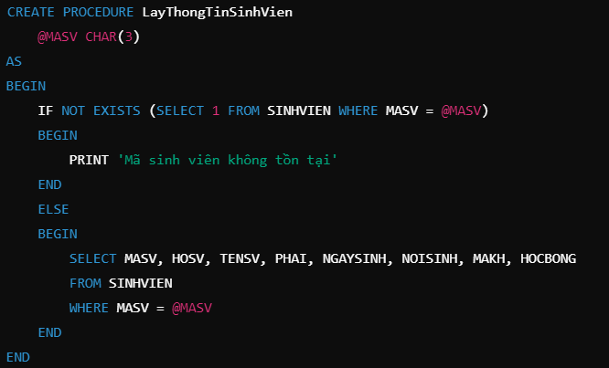
CREATE PROCEDURE LayThongTinSinhVien
@MASV CHAR(3)
AS
BEGIN
IF NOT EXISTS (SELECT 1 FROM SINHVIEN WHERE MASV = @MASV)
BEGIN
PRINT N'Mã sinh viên không tồn tại'
END
ELSE
BEGIN
SELECT MASV, HOSV, TENSV, PHAI, NGAYSINH, NOISINH, MAKH, HOCBONG
FROM SINHVIEN
WHERE MASV = @MASV
END
END

Chạy thực thi:
EXEC LayThongTinSinhVien
@MASV = 'A01';
Được kết quả thông báo không tồn tại

EXEC LayThongTinSinhVien
@MASV = '001';
Được kết quả thông tin sinh viên

- Tạo Stored Procedure để tính điểm trung bình của sinh viên.
  - Thông tin cần nhập: MASV.
  - Trả về điểm trung bình của sinh viên.
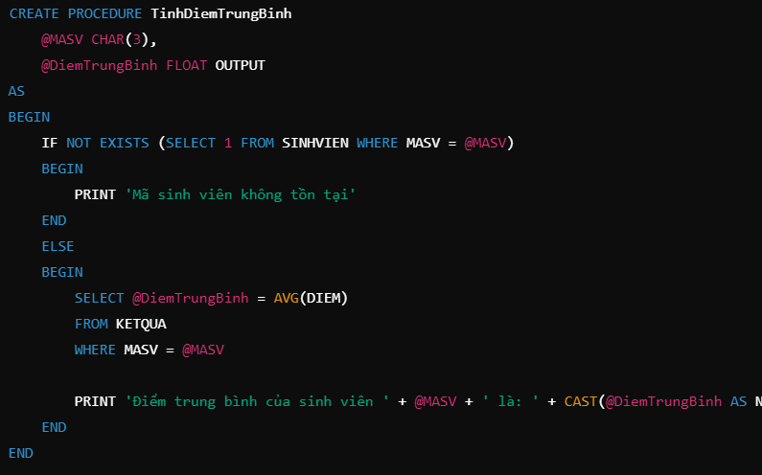
CREATE PROCEDURE TinhDiemTrungBinh
@MASV CHAR(3),
@DiemTrungBinh FLOAT OUTPUT
AS
BEGIN
IF NOT EXISTS (SELECT 1 FROM SINHVIEN WHERE MASV = @MASV)
BEGIN
PRINT N'Mã sinh viên không tồn tại'
END
ELSE
BEGIN
SELECT @DiemTrungBinh = AVG(DIEM)
FROM KETQUA
WHERE MASV = @MASV

PRINT N'Điểm trung bình của sinh viên ' + @MASV + ' là: ' + CAST(@DiemTrungBinh AS NVARCHAR)
END
END

Chạy thực thi:
DECLARE @DiemTrungBinh FLOAT;
EXEC TinhDiemTrungBinh
@MASV = '001',
@DiemTrungBinh = @DiemTrungBinh OUTPUT;
SELECT @DiemTrungBinh AS DiemTrungBinh;

Được kết quả:
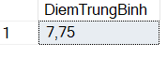

Tương tự, ta giải bài tập ở phần tiếp theo sau khi đã chạy file tạo CSDL Quanlynhanvien.sql ở bài Lab 1 hoặc chọn đúng CSDL Quanlynhanvien trong trường hợp đã có sẵn trên máy.

Phần 2-Bài tập SV tự thực hiện
Viết Truy Vấn Trên CSDL Quản Lý Nhân Viên
Mục tiêu:
Luyện tập kỹ năng viết và sử dụng stored procedure trong SQL Server.
Yêu Cầu Bài Tập:
Tạo các stored procedure để thực hiện các thao tác thêm, xóa, sửa và tìm kiếm dữ liệu nhân viên.
Viết các câu lệnh SQL để tạo các stored procedure trên.
Thực hiện các stored procedure trên SQL Server để kiểm tra kết quả.
Kiểm tra kết quả để đảm bảo tính chính xác.
- Tạo Stored Procedure để thêm nhân viên mới vào bảng NHANVIEN.
  - Thông tin cần nhập: MANV, HOTEN, NGAYSINH, GIOITINH, DIACHI, MAPB, MACV, LUONGCB, HESOLUONG.
  - Nếu MANV đã tồn tại, trả về thông báo lỗi "Mã nhân viên đã tồn tại".
- Tạo Stored Procedure để cập nhật thông tin nhân viên.
  - Thông tin cần nhập: MANV, HOTEN, NGAYSINH, GIOITINH, DIACHI, MAPB, MACV, LUONGCB, HESOLUONG.
  - Nếu MANV không tồn tại, trả về thông báo lỗi "Mã nhân viên không tồn tại".
- Tạo Stored Procedure để xóa thông tin nhân viên.
  - Thông tin cần nhập: MANV.
  - Nếu MANV không tồn tại, trả về thông báo lỗi "Mã nhân viên không tồn tại".
- Tạo Stored Procedure để tìm kiếm thông tin nhân viên theo mã nhân viên.
  - Thông tin cần nhập: MANV.
  - Trả về thông tin chi tiết của nhân viên nếu tồn tại.
- Tạo Stored Procedure để tính tổng lương của nhân viên trong một tháng.
  - Thông tin cần nhập: MANV, MONTH, YEAR.
  - Trả về tổng lương bao gồm lương cơ bản, lương thưởng, và phụ cấp.
--Hết--

